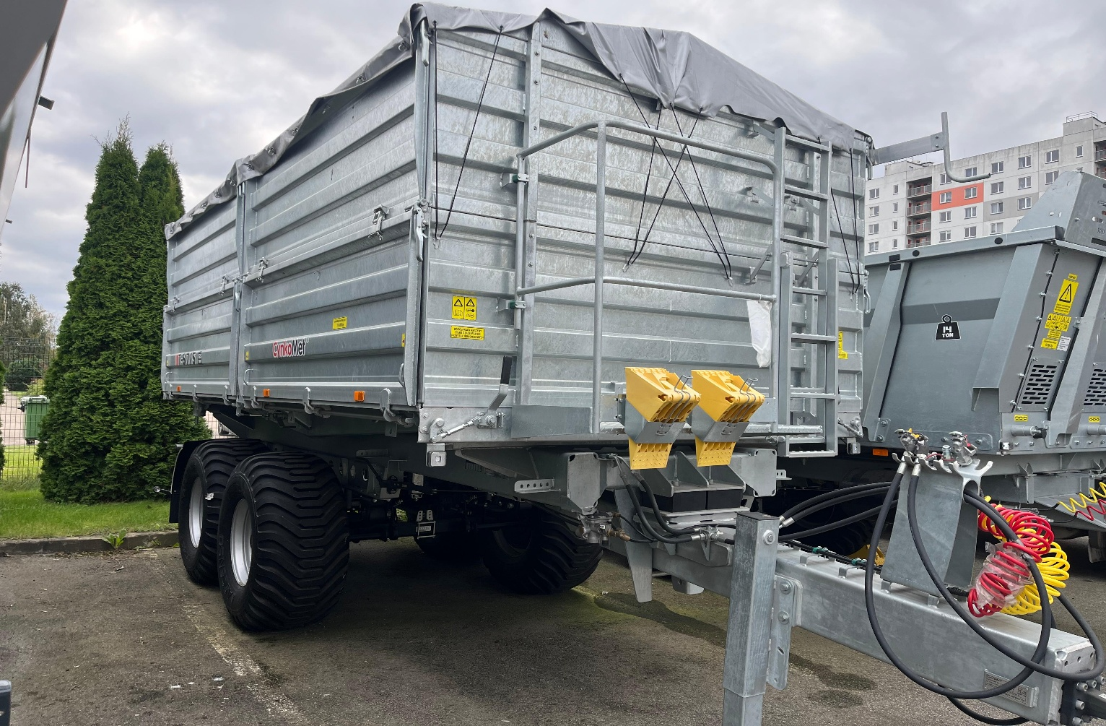
PIEKABE T-617/5

Piekabes tehniskā specifikācija un aprīkojums

1. TEHNISKIE DATI
- Tehniski pieļaujamā pilnā masa: 21 000 kg
- Pilnā transportlīdzekļa masa (GVWR): ~16 900 kg
  - Maksimālā slodze uz asīm: līdz 13 900 kg
  - Maksimālā slodze uz sakabes stieni: līdz 3 000 kg
- Celtspēja: ~12 000 kg*
- Pašmasa: ~4 900 kg*
- Garums: 7 250 mm
- Platums: 2 550 mm
- Augstums papildbortiem / ar 1 uzliku / ar 2 uzlikām: ~2 096 / 2 596 / 3 100 mm
- Kravas kastes iekšējais garums: 5 130 mm
- Kravas kastes iekšējais platums: 2 420 mm
- Bortu augstums: 1 000 mm
- Iekraušanas laukums: 12,4 m²

2. DETALIZĒTA SPECIFIKĀCIJA
- Iekraušanas tilpums (standarta / ar 1 bortu / ar 2 bortiem): 6,2 / 12,3 / 18,5 m³
- Sakabes stieņa augstums (apakšējā pozīcija): 380 mm
- Sakabes stieņa augstums (vidējā / augšējā pozīcija): 610 / 860 mm
- Aizmugurējās sakabes augstums (pēc izvēles): 870 mm
- Grīdas augstums no zemes: ~1 565 mm
- Riepu izmērs: 385/65 R22.5
- Grīdas / sānu sienu loksnes biezums: 4 / 2,5 mm
- Riteņu sliede (asu platums): 1 900 mm
- Transportēšanas / darba ātrums: 40 km/h
- Balstiekārta: paraboliskas atsperes tandēma konfigurācijā
- Traktora nepieciešamā jauda: 100 ZS
- Kravas kastes izkraušanas leņķis (atpakaļ / uz sāniem): 45° / 50°
- Paceļamās kravas kastes sistēma: trīsvirzienu
* Pašmasa un celtspēja var atšķirties atkarībā no piekabes aprīkojuma.

3. STANDARTA APRĪKOJUMS
- 2×500 mm augstas, 2,5 mm biezas karsti cinkotas sienas
- Sadalītas sānu sienas
- Jaunas 385/65 R22.5 riepas
- Piemērots platums paletēm
- ADR ražotāja homologētas asis (EU 2015/68), kvadrātveida 90 mm šķērsgriezums
- Bremzes: 406×120 mm (modelis 412E), 8 tapas M20x1.5
- Karsti cinkots, triecienus slāpējošs sakabes stienis (EU 2015/208), ar 50 mm aci
- Hidrauliskais sakabes atbalsts ar iebūvētu bloķēšanu
- Centrālā fiksācija apakšējiem bortiem
- Karsti cinkotas ārējās kāpnes un iekšējie pakāpieni ar neslīdošām virsmām
- 2 riteņu balsti karsti cinkotās kabatās
- Teleskopiskais hidrocilindrs ar šarnīrveida stiprinājumiem (5 pakāpes, 1980 mm gājiens)
  - Derīgais spēks: 307,9 kN (31,4 t) pie 20 MPa, Ø140 mm
- Aizsardzība pret pārmērīgu slīpumu – nogriešanas vārsts
- Tehniskās apkopes balsts – karsti cinkots
- Sānu sienu eņģes
- 12V apgaismojums: aizmugures lukturi ar spuldzēm, LED perimetra apgaismojums, aizmugures kontaktligzda otrajai piekabei
- Apgaismojuma kabeļu savienojums ar 7-PIN 12V spraudni
- Divkanālu pneimatiskā bremžu sistēma ar HALDEX automātisko regulēšanu, ar izvada pieslēgumu otrajai piekabei
- Rokas stāvbremze ar kloķi
- Karsti cinkots kravas kastes rāmis
- Galvenie garenstieņi: no 6 mm loksnēm veidoti slēgti profili, augstākajā punktā 110×300 mm
- Graudu lūka ar aizbīdni – karsti cinkota, aizmugurējā sienā
- Apakšrāmis – karsti cinkots iekšpusē un ārpusē, no 250×150×8 slēgta profila
- Aizmugurējie hidrauliskie un bremžu savienojumi otrajai piekabei
- Cinkotas tērauda caurules un elastīgas šļūtenes hidrauliskajai pacelšanas sistēmai
- Hidrauliskie savienotāji traktoram: ISO 7241-1 DN 12.5
- Karsti cinkots aizmugurējais buferis, homologēts (Regulas 2015/504 un 167/2013)

4. PAPILDU APRĪKOJUMS
- Karsti cinkotu 500 mm bortu uzliku komplekts, biezums 2,5 mm
- Rezerves riteņa vinča ar karsti cinkotu turētāju
- Tenta rāmis no 40×40×3 slēgta profila, karsti cinkots
- Precīzās izkraušanas renes uzgalis – karsti cinkots
- Darba platforma – karsti cinkota
- Sānu apakšas aizsargi
- Lodveida sakabes elements Ø80 mm
- Pilns LED apgaismojums
- Homologēta hidrauliskā divkanālu bremžu sistēma ar automātisku regulēšanu
- Piemaksa par 550/60 R22.5 riteņiem
- Rezerves ritenis 385/65 R22.5
- Rezerves ritenis 550/60 R22.5
- Sarullējams tents
- Manuālā sakabe otrajai piekabei
- Automātiskā sakabe otrajai piekabei
- Ūdens tvertne ar ziepju dozatoru
- Instrumentu kaste
- Brīdinājuma trīsstūris (lēni braucoša transportlīdzekļa zīme)
- Hidrauliskais ātrsavienotājs ar spiediena neitralizatoru šļūtenē
- DUPLEX – krāsots bortu komplekts
- DUPLEX – krāsots bortu uzliku komplekts

